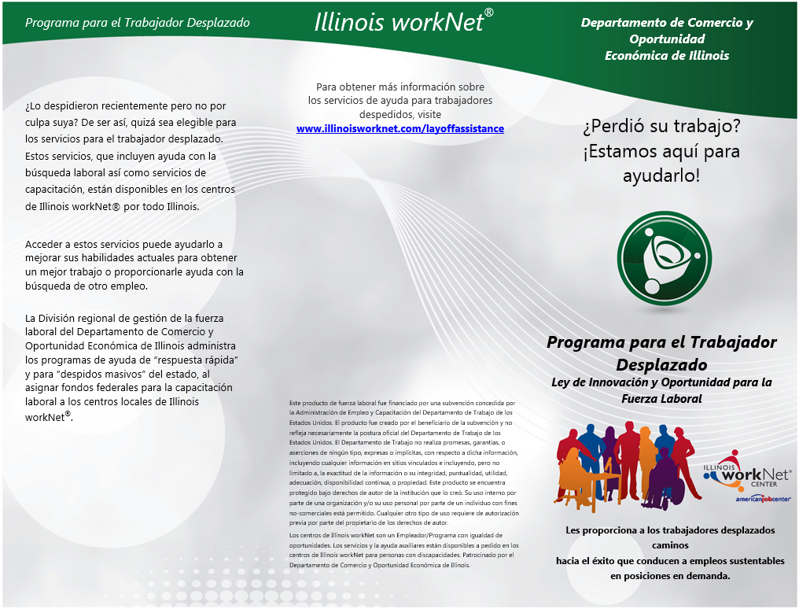

Ingrese aquí el logo de la LWIA

123 Main Street | Anytown, IL 60000 | 217-555-1234

www.illinoisworknet.com

Ingrese aquí el contacto/las ubicaciones de las Zonas de desarrollo de la fuerza laboral local (LWIA, por sus siglas en inglés):



